### 毕业设计管理系统

**学号：2018104148 姓名：吴璇**

1. 系统介绍

毕业设计管理系统，管理员对教师，学生两类用户进行管理，有实现增删改查的功能。教师用户可以发布，查看自己方向的课题及选自己课题的学生，可以查看并下载学生上传的论文。学生可以查看所有老师所发布的课题，并且可以选择心仪的课题，并上传论文。

1. 实验环境

本系统是一个JavaWeb项目，使用SSH框架（struts+spring+hibernate），使用mysql数据库进行存储数据，使用jsp技术实现网页的展示

1. 源码分析

1、structs在ssh框架中起控制作用，其核心是Controller，使用struts.xml文件，实现业务逻辑的跳转。如下图，如果action 的name是stuAdd，便会stuAction类的stuAdd方法实现对学生的添加。

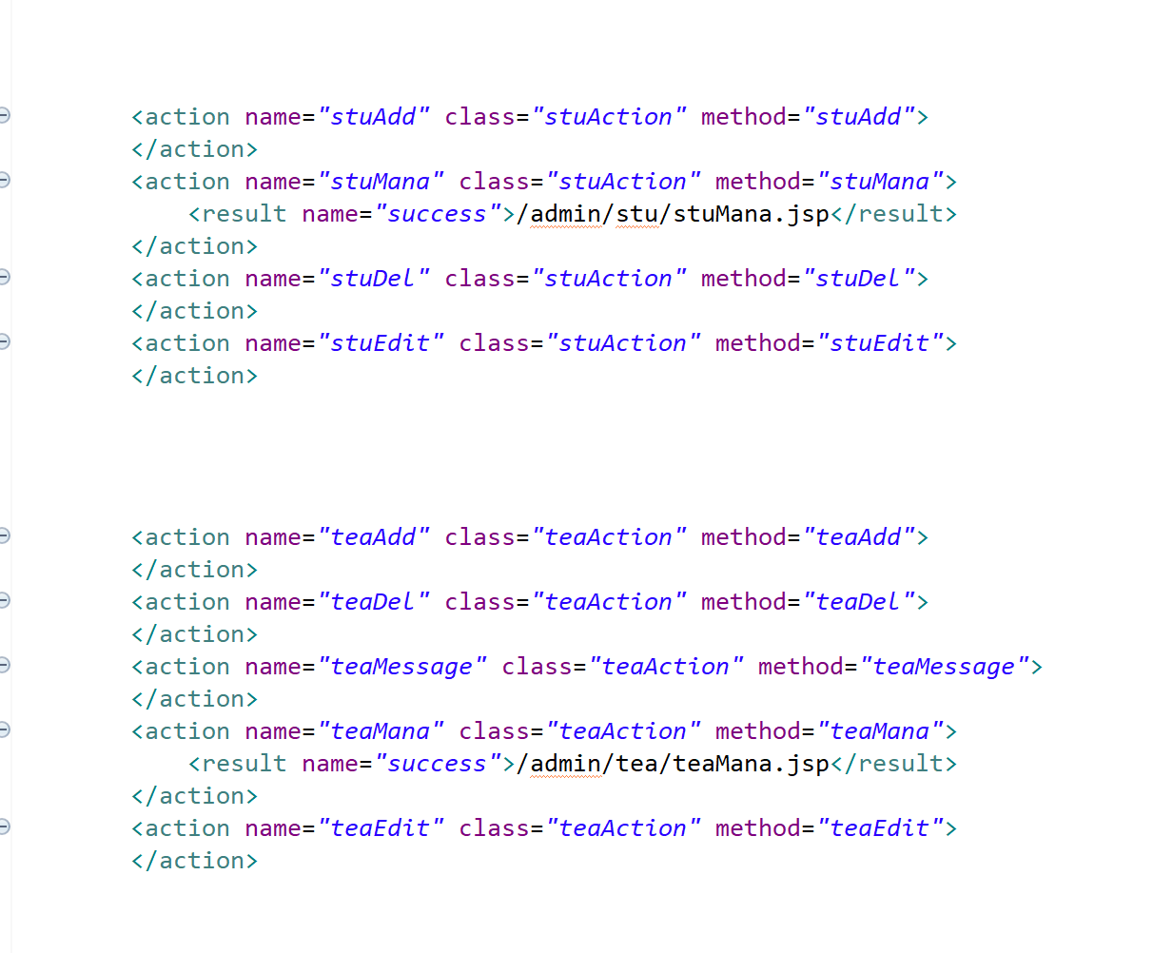

图1.1 struts.xml文件

2、在数据库建好相应的表，然后再Model层将数据库中的表转变成java中的对象，Hibernate将表和对象映射关联起来。

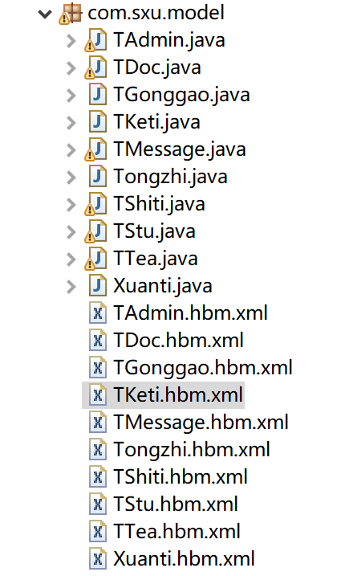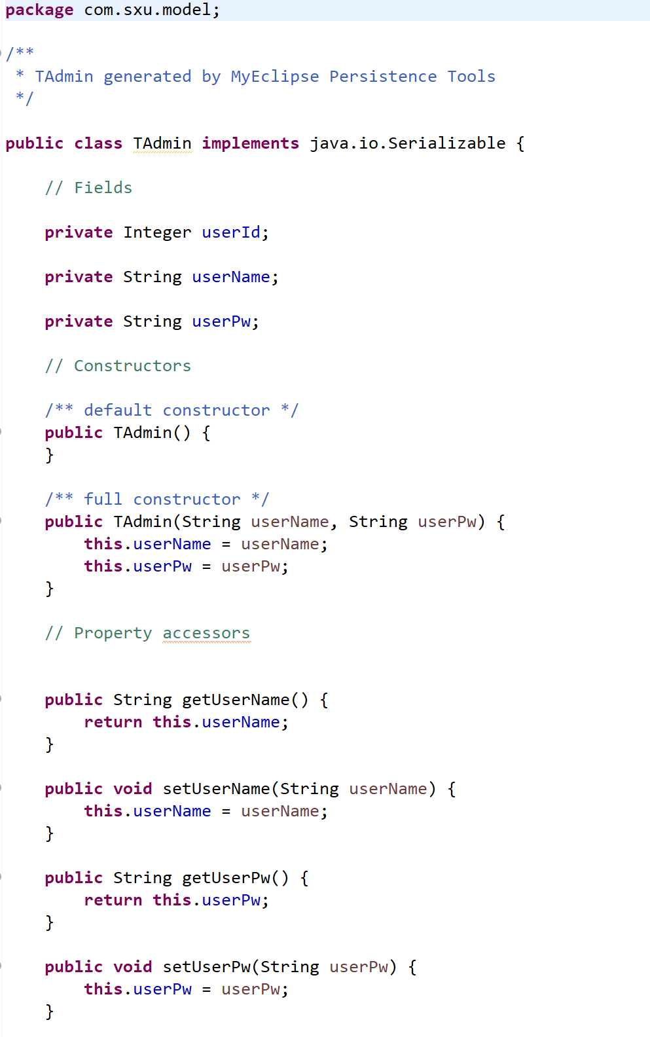

图2.1 model层下的文件 图2.2 TAdmin类的代码

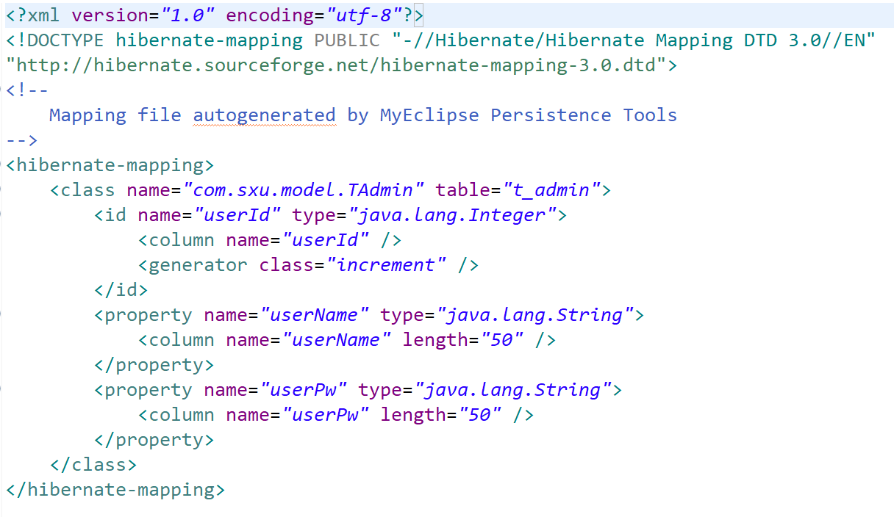

图2.3 Tasmin.hbm.xml 映射文件

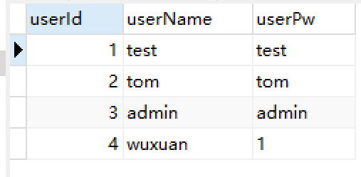

图2.4 数据库中t_admin表

举例说明：在数据库中有t_admin表，存储着管理员信息。在model层将t_admin实体转变为java对象TAdmin。Hibernate映射将java对象实体和数据库中表对应起来。Tasmin.hbm.xml配置文件中，class标签中name是类TAdmin的路径，table是表明t_admin。Id标签中name是类中的属性名，column是表中的字段名，Id标签主要建立类中的属性与表中的主键的对应关系。Property标签主要用来建立类中的普通属性与表的字段的对应关系，其中name是类的属性名，column是表中的字段名。

3、以上的struts和Hibernate需要注入到spring的配置文件中，applicationContext.xml将其联系起来，成为一个整体。

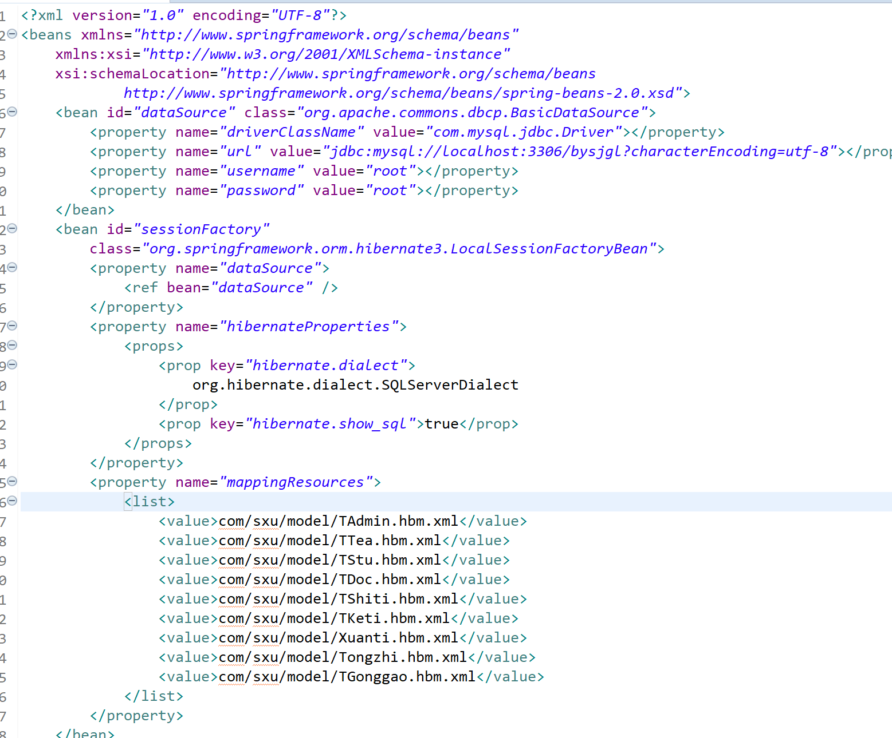

图3.5 spring配置文件applicationContext.xml

其中，bean的id为dataSource，对应的java类是BasicDataSource，这个类是用于配置基本类的数据库连接。使用驱动com.mysql.jdbc.Driver，用户名和密码都是root。另一个bean的id为sessionFactory，对应的类为LocalSessionFactory,使用Hibernate来构建sessionFactory。配置Hibernate属性，其中hibernate.show_sql=true，将执行得到的SQL语句都输出控制台。以上配置与hibernate.cfg.xml相同的配置效果一样。

4、Dao层使用Hibernate连接数据库，操作数据库(增删改查)。Action层引用对应的是service层，并结合上述struts的配置文件，跳转到指定的页面，或者接受页面传递的请求数据，进行处理。

举例1：用户的登录，首先调用login.jsp，用户输入用户名，密码和登录的类型。然后调用service中的loginService的login方法，根据登录的类型，login方法将用户名，密码传给相应的Dao层，Dao层通过数据库查询判断用户名和密码是否正确；Dao层将结果返回给login方法，login方法将结果返回给login.jsp，如果验证成功，跳转loginSuccess,jsp，根据类型去调用相应的jsp页面，如用户是学生，则调用stu目录下的index.jsp。

举例2：管理员添加学生，假设登录了管理界面，admin/left.jsp展示的是左侧管理可以进行的相关操作，如果要对进行添加学生操作，点击按钮会跳转到/admin/stu/stuAdd.jsp，界面显示需要填写的学生信息，点击添加按钮，将信息提交，并调用stuAdd.action，通过struts.xml，可以转化为调用com.sxu.action包下的stuAction.java的stuAdd()的方法，将数据传给TstuDAO，将该学生的信息写入数据库的学生表中。

1. 实验展示

系统分为三个部分，在大的模块方向上又分出多个不同的小的模块。下面是实验结果

* 1. 登陆界面

输入网址：http://localhost:8888/bysjgl/，界面上出现三个文本框，我们按照提示依次输入，并在第三个下拉文本框选择自己的身份，即可成功进入主界面

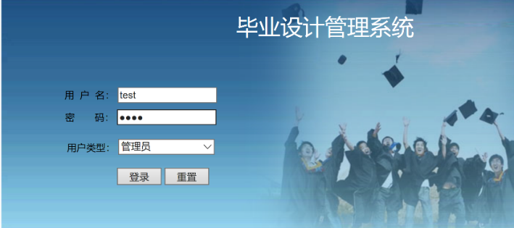

图4.1 登录界面

* 1. 管理员界面

界面通过左侧的菜单栏来选择自己想做的操作，有“修改密码”，“课题管理”，“系统管理”等操作。

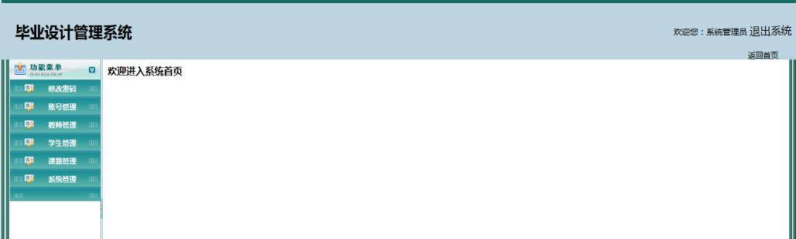

图4.2 管理员主界面

* 1. 教师管理界面

可以通过“教师管理”来增加和去除账号

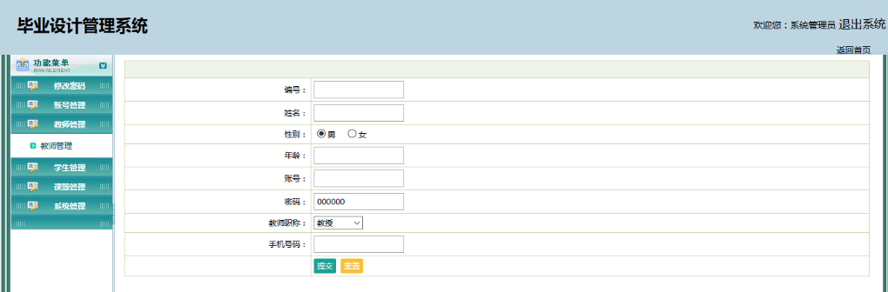

图4.3 添加教师界面

* 1. 学生管理界面

可以通过“学生管理”来增加和去除账号。

添加完成后，就会有多个学生可以登录到本系统中，进行学生角色的相关操作。当有些学生休学或者结业离开学校时，管理员通过点击“删除”操作，即可将学生这个账号去除。由于本系统采用的都是逻辑删除，所以即时在前台界面中进行删除，在数据库中还是能查到相关的信息和资料。学生信息的保存，对于高校来说是非常至关重要的。

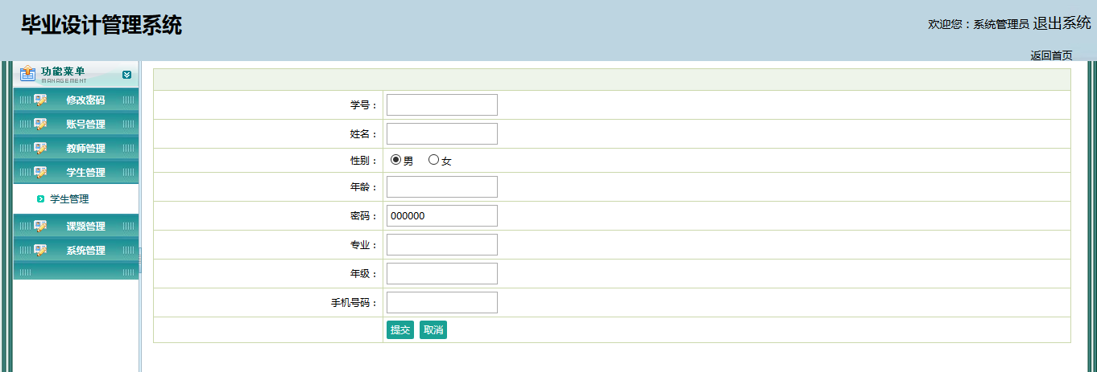

图4.4 添加学生界面

* 1. 课程界面管理

教师可通过课程管理进行添加课程，包括课程名称、难度、方向、要求等

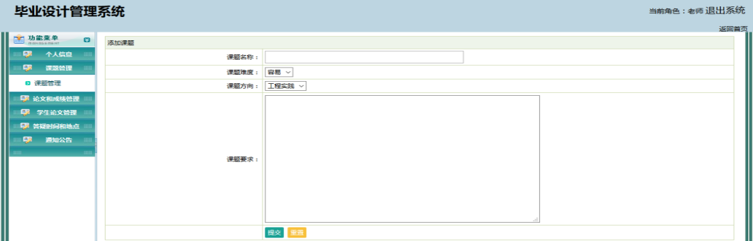

图4.5 添加课程界面

* 1. 论文和成绩管理界面

教师可通过论文和成绩管理进行选题的管理，可以进行确认和取消学生选题

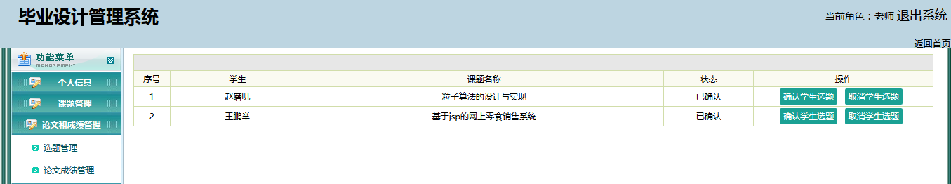

图4.6 选题管理界面